宠

物

店

创

业

企

划

书

2021年11月

策划人

20012335 蒙睿瑞

20012363 佟雨竹

20012367 谭 悦

目录

1. 项目背景及研究意义

一、项目背景

二、项目研究意义

1. 具体项目

一、项目简介

二、主要顾客

三、顾客特点

四、竞争者分析

五、经营观念

六、宠物服务及用品

七、文化理念

八、市场评估

九、服务价格

1. 项目优势
2. 企业组成结构
3. 营销策略及财务分析
4. **项目背景**

**一、项目背景：**

各种各样的宠物正在成为世界各地各大城市里的一个新型“居民”随着养宠物的人不断增多，人们对宠物的关注也逐渐增加。而随之而来的兴起的新星产业就如雨后春笋般的逐渐出现在人们的视野里。“饲养宠物赚钱”和“为宠物服务——赚宠物的钱”这两部分组成了宠物经济庞大的产业链。在宠物经济尘埃落定的今天，涉及到宠物的方方面面，都会发展出许许多多的新星的产业。

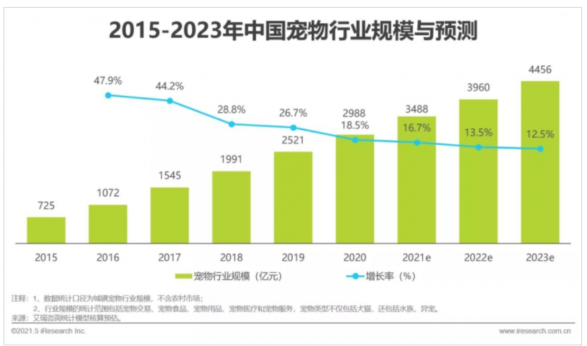

来源：2021年08月19日 19:37 来源： 上游新闻

上表的数据充分展现了今年来我国宠物行业的各种发展非常迅速，而这些产业能持续发展的本源在于人们对于宠物的热爱。因为人们对于宠物的热爱，也衍生出了许多对于宠物而言的致命产业。人们都喜欢漂亮的事物，在宠物身上也充分的体现了这一点。因此，就会出现诸如繁殖宠物、宠物地下交易等黑色的产业链。

**二、项目研究意义:**

如今，以宠物为主题的各种活动可谓是百花齐放。伴随着宠物经济带来的这些热潮，与宠物相关的新鲜“商机”更是层出不穷。据资料中国宠物保险发展报告显示: 2025年宠物保险保费规模有望达到14亿元。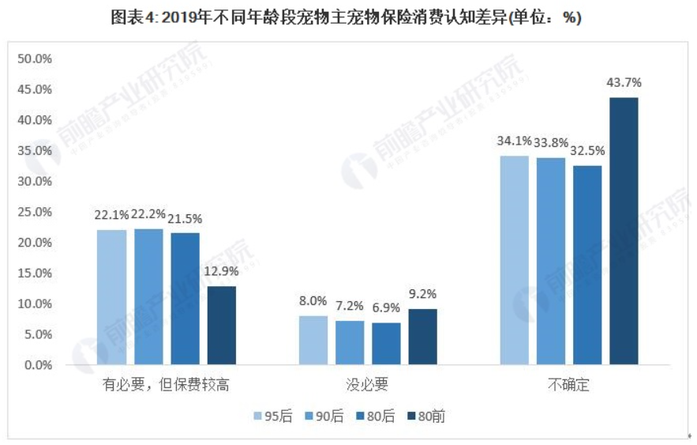

资料来源:宠物行业白皮书 前瞻产业研究院整理

在普通人在买不买保险犹豫时，宠物行业已经衍生出了宠物保险！在宠物行业这块大蛋糕面前，大家都希望在它散发着迷人的甜香时，能更迅速地抢到其中最美味、最香甜的那一块。随着养宠物的人群不断扩大，与之相伴而来的宠物医疗行业也呈现出了迅猛的发展。据资料显示，但由于缺少相应的法律监管，该行业也存在收费不规范、宠物用药混乱等现象。而宠物保险主要分为健康医疗保险、第三责任险、宠物被盗保险和其他一些意外险种。

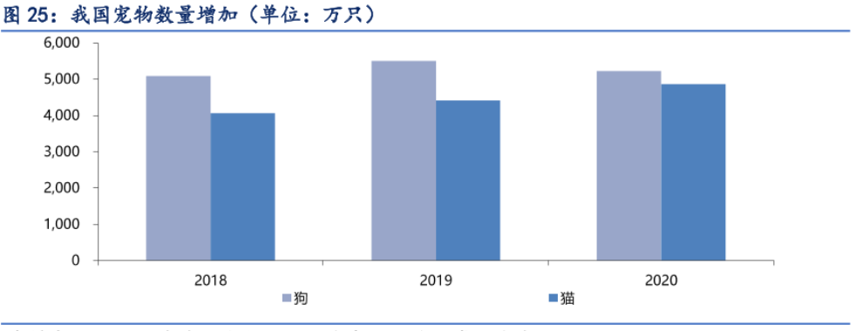

资料来源: 2020 年中国宠物行业白皮书，信达证券研发中心

“宠物”这一词在中国出现的比较晚，但发展的速度却是非常之快的。作为猫、狗、鸟等这些动物现在不仅是饲养者的玩物，更是被饲养者亲切的称之为“儿子”、“宝贝”等。它们会穿上人的衣服，并且享受着像人一样的生活习惯。同时，它们也已经不是简单的作为商品流通于市场上，慢慢的变成了一个不小的“消费群体”。它们同样需要生活用品、住房、伴侣等；它们也有生老病死所以他们也要处理身后事。

我们今天不止要关注那些被人们看到的宠物，还要关注那些被人们看不到的宠物。在流浪猫流浪狗的世界里，它们也需要爱美与健康。因此，我们今天要做的更是要在现代生活中给更多的宠物们更多的温暖！在现疫情时代，有许多的都市青年因为各种各样的工作和个人原因无法及时照顾自己的宠物。所以，我们会关注到越来越多的宠物群体，在未来的日子尽自己最大的力量去关注宠物。

**第二章 具体项目**

**一、项目简介：**

我们会成立一家名为宠饵的股份所有制公司，实行多人入股集资，从而降低个人投资的风险。本公司预计坐落于二、三线城市。伴随着当地的消费者的口口相传，我们会慢慢的接近不同消费顾客。有很好的顾客生源。我们主要的服务技能包括：宠物用品、宠物美容，宠物医疗、宠物寄养等。在一期的项目计划中，我们会积累创业收入为二期的服务流浪狗和流浪猫做准备。

所谓的宠物美容，不只是替宠物洗澡而已，而是为宠物设计各种造型。这不仅是为了它们遮掩体型缺失，也为了增添美感。现代宠物的美容更具有现代生活的各种特征。带宠物到宠物美容院就跟女主人到美发厅去一样重要。宠物美容已经职业化，因此宠物主人对宠物美容师的选择如同她们对自己发型师的选择一样的精心。



**二、目标顾客：**

  经过我组分析讨论决定，将宠物美容的目标顾客定位在收入一般偏高的都市青年。还有已经独立生活的空巢老人以及城市中高收入的白领等。

**三、顾客特点：**

1．收入一般偏上

2．购买能力强

3．具有爱心

**四、竞争者分析：**

 1.确认竞争对手

2.确认竞争对手的优势和弱势

3.确认竞争者的反应模式

4.我们自己的竞争力

**五 经营理念：**

和谐谋发展

锐利拓市场

诚信达双赢

1. **宠物服务及用品：**

1.上门服务：

当下的宠物店的目标客户都是都市青年，但是养宠物也变成了空巢老人的一种选择，对于大多数城市来说宠物店分布不够密集，行动不便的老人养宠物成为了难题，宠饵宠物店的上门服务之面对老年人和一些短期或长期出差的职场青年，照顾到所有人群的需求。

2．犬粮:

犬粮是犬生活中必不可少的食品，现在大多数养宠物的人已经意识到给自己的宠物喂食犬粮的科学重要性。据资料显示：犬粮大致可分为两种。

（1）干犬粮：

就是我们常见的颗粒状犬粮，长期食用可清洁犬的口 腔，锻炼犬齿的咀嚼能力，通

过小肠黏膜消化引起胃肠的蠕动。

（2）湿犬粮：

主要包括狗罐头、妙鲜包等，这些食品可用于调节犬的口味、奖励时，作为辅助性食品使用，比如生病的犬易厌食，可以在干犬粮中拌一些狗罐头或妙鲜包。

3.零食：

犬的零食种类繁多，比较常见的主要有鸡胸肉、狗咬胶、洁牙骨等。

（1）鸡胸肉：

分干鸡胸肉和湿鸡胸肉两种。市场上鸡胸肉的价格也有所不同，在选择时要挑选品质好的，通过观察其表面光滑度、做工精细度来挑选

（2）狗咬胶：

狗咬胶主要用于给狗狗解闷，其原料主要是由合成皮制成。在挑选时同样要通过观察外表光滑、做工精细来判断好坏程度。

（3）洁牙骨：

主要用于犬的口腔清洁，一般口臭的狗一星期吃两根，无口臭的狗每星期吃一根，要注意洁牙骨不能向狗咬胶那样经常喂食，如果吃的过量会造成狗狗呕吐。

4. 玩具：

狗和儿童一样，天真好玩，喜欢各种各样的玩具。宠物的玩具品种繁多，有球状玩具、毛绒玩具、会发声的玩具等很多很多，在挑选给犬玩具的时候，不仅可以娱乐而且对其身体健康方面也要考虑到。

5. 营养品：

犬用营养品种类也很多，在给犬食用营养品时要长期的、恒定的，不要频繁的更换营养品，那样效果不会很明显，因为只有长期食用才可以看出其功效，频繁的更换犬很难吸收，更不能体现其作用。例如：微量元素，美毛产品，体内色素调节产品——雪亮口服液、海苔粉，狗奶粉等。

6. 日常用具：

（1）牵引绳：犬的牵引绳是用来日常带犬到户外进行活动，控制的工具。所以一定要选择质量好的产品。主要分脖套式和背胸式两种类型，因犬种、年龄不同分各种型号。

（2）狗窝：如果犬睡在地上或空调下容易引起风湿，当选择狗窝、狗垫时要注意不要选用化纤的，要用纯棉的。

7. 洗护用品：

（1）犬牙膏：

犬的唾液是呈碱性的，容易引起牙垢的形成，所以要给犬经常刷牙，但是绝对不可以使用人用的牙膏，要选择犬专用的牙膏，不仅可以清洁口腔，还有营养膏的功效，犬吞噬下去对身体无害而有益。

（2）洗毛水：

对于专业宠物美容师来说，了解这项产品是尤为重要的。犬的皮毛PH值为5.5，呈酸性，这与人的毛发是完全不同的，所以一定不可以给犬选用人的洗发水。

8. 消毒用品：

宠物消毒用品可以去除宠物体味以及排泄物的异味，对宠物生活的环境进行消毒

9. 宠物服饰：

现在市场上宠物的服饰品种繁多，可根据个人喜好，选择合适的面料，量体裁衣制作合适的宠物服装。

**七、文化理念：**

爱护小动物，关心自然，让生活更美好。

**八、市场评估：**

  随着社会经济的发展和城市化进程的加速，城市居民家庭的独立性、个性化和人口老龄化问题日益突出，宠物饲养已经成为城市居民消费的新亮点，宠物服务已经成为城市经济的组成部分。据有关资料显示。

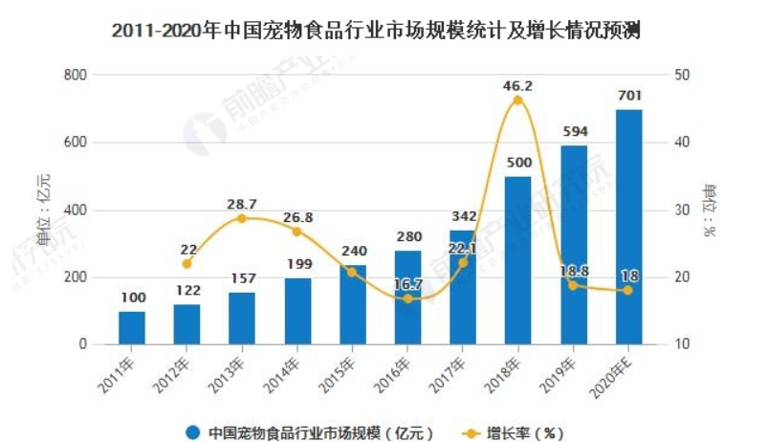

资料来源:《 宠物行业白皮书》前瞻产业研究院整理

从2011年至2020年宠物食品市场规模呈现增长趋势，但增长率浮动较大。而资料显示：“在2019年的中国宠物食品行业市场规模更是达到了701亿元，在过去十年中，我国宠物食品行业市场规模年复合增速达24.16%。”我国在该市场领域上占有的份额仍然不大。随着中国生活水平的持续提高，饲养宠物已经成为越来越多都市人生活的一部分，中国的宠物消费也随之形成规模，同时展现巨大潜力。这些数据会让我们在消费者消费时提供说服力，并且可以开发宠物食品此项目以增加收入。

宠物食品(主粮、零食)消费需求为宠物日常食品需求中的刚需。因此，主粮在整个宠物消费结构中占据主体地位。据资料显示：在宠物食品细分市场中，宠物主粮、宠物零食消费和宠物保健品消费分别占到整体的64.17%、31.76%和4.07%。

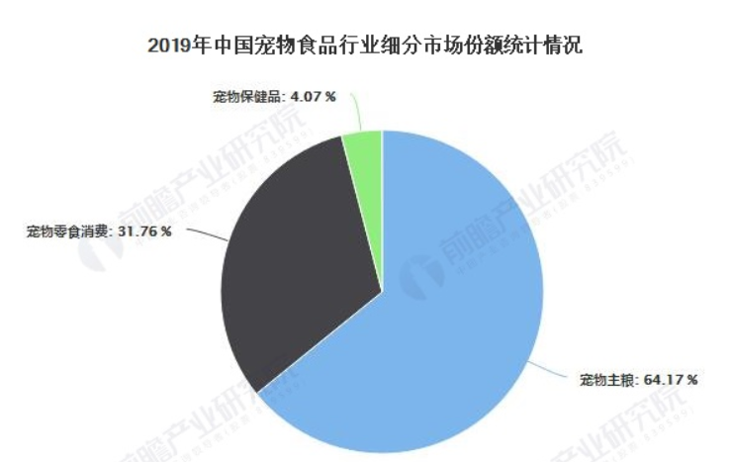

**九、服务价格：**

  1洗澡全套修爪子拔耳朵毛剪指甲: 巨型犬洗澡80元，小型犬洗澡30元。

  2造型50元

3染色100元

4剪毛20元。

5 全套180元（洗澡、剪毛、染色、造型）

6寄养40元

**第三章 项目优势**

  1、投资少：

公司实行股份制，多人入股，减少了个人投资。

服务全：有关宠物的各项服务，一应俱全，堪称最完美的宠物管家。

2、销售方式：

前期实行样品派送，附赠品、减价优惠、会员制促销、折扣劵、组团（5个宠物及以上）优惠85%、消费满500元，可免费注册本公司会员，会员各项服务均可优惠90%，并长期有效等。定期免费为宠物爱好者进行宠物护理方面的培训，重大节日有丰厚赠品。

3、市场营销策划：

1建立客户QQ群：

由客户部同事成立并作为群主，挑选老顾客做群的管理员，并经常在群上聊天互动，以增加消费者与我们之间的亲近感和拉近距离。

2 在新浪微博、小红书、知乎等交流平台上建立微群，及时发布有关店铺活动等的消息。在后期经营稳定时还可以在以上平台上新我们的宠物食品以及玩具，使顾客随时随地感受到我们的存在。

**第四章 宠物店内组织结构:**

店长：

宠物店店内的大小事宜 月薪4500元

副店长：

宠物美容店的采购与营销 月4200元

财务经理：

负责宠物美容店的具体财务状况 月薪4000元

宠物美容师：

负责宠物口腔护理 月薪3500元

宠物美容师：

负责宠物毛皮护理 月薪3500元

宠物美容师：

负责宠物健康咨询、指甲修剪 月薪3500元

**第五章 营销策略**

一、策略：

根据宠物店的实时销售数据和顾客反馈，我们可以进行分析和利用。在现代生活中，网络的传播性强而且拥有容易被用户接受的性质。

策略有两种：

1.请权威媒体去报道。

2.请专业机构或媒体对我们的店铺进行评测。

### 二 财务分析：

### 一 股份结构和规模如下：

|  |  |  |  |  |
| --- | --- | --- | --- | --- |
| 股份来源  股份金额 | 风险投资入股 | 团入股队 | 银行贷款 | 合计 |
| 金额 | 5 | 2 | 13 | 20 |
| 比例% | 25% | 10% | 65% | 100% |

### 

### 二 成本预算：

|  |  |  |  |  |  |  |
| --- | --- | --- | --- | --- | --- | --- |
| 项目 | 固定资产折扣 | 房屋租凭费用 | 物品购置费用 | 宣传费用 | 网络电话 | 合计 |
| 第一年 | 1万元 | 2万元 | 5万元 | 1万元 | 0.5万元 | 9.5万元 |
| 第二年 | 1.5万元 | 2万元 | 5万元 | 2万元 | 1万元 | 11.5万元 |